I.S.S.P
Instituto Superío de Seguridad Pública.
Cnel “Juan Pascual Pringues”


Integrantes: Dgte Cdte. De III año Quiroga Yohana Cecilia.
Cdte. De III año Pérez Fabricio
Cdte. De III año Orozco Paúl.
Cdte. De III año Soloa Verónica.
Cdte. De III año Quevedo Yesica Vanesa.

Solicitado: INSP. GERARDO ROMAN CONTRERAS.

INTRODUCCION

A través de este trabajo no hemos podidos dar cuenta que en esta sociedad, siendo la misma no de gran tamaño; hay varios grupos sociales de los cuales los mismos se diferencia por sus costumbres, por la música que escuchan, como se ganan la vida.
Algunos de estos grupos son:
- Los Artesanos o mas bien conocidos como los HIPPIE; se dice al movimiento contracultural juvenil surgido en Estado Unidos en la década de los 60 y se caracterizan por ser pacifistas.
- Los Flogger o mas bien conocidos como los FOTOLOG.
- Los Emos se caracterizan por basarse en todo lo referido a lo emocional.
- Los Electros como la palabra lo dice todo lo referido a la música electrónica.
- Los Hit Hop basado en la música que escuchan y sus habilidades en el baile.
- Los Rolingas todo lo basado a los Rollins Stone.
- Los Dark son lo que se basan en todo lo referido al anticristo.
- Baiquer son los que andan en bicicletas.
- Skaters son los que se desplazan en patinetas.
- Pancuchos
- Cumbieros por sus fanatismos por las cumbias.
- Chetos= Plata.
- Metaleros son los que escuchan Heavy Metal.

Tribus Urbanas
Estética Canónica entre varios individuos.
Misma Tendencia
Fuertes Convicciones (místico, etc.)
Se pueden también encontrar personas denominadas “Poseur” (Poseer); que usan la estética y/o comportamiento de la tribu, pero olvidándose de la filosofía e ideología.
En nuestro País existen diferentes tipos de grupos sociales, de los cuales realizan similitud de otras subculturas, destacando especialmente la figura estética sin desprestigiar a otras tribus urbanas que si tienen en cuenta sus ideologías.
En la Provincia de San Luis existen distintas tribus urbanas “Poseur” e “Ideológicas”; como mencionamos anteriormente muchas de estos grupos de personas por el solo hecho de ver algún comercial de televisión o programas tienden a copiar formas de estética, moda, costumbres, etc; que diferencia un grupo de otro.
Pero también existen aquel conjunto de personas que lo hacen por el solo hecho de su ideología por ejemplo en el caso de los Emos, ellos no salen a bailar a ningún tipo de local bailable.
Actualmente en San Luis existen 13 tribus urbanas las cuales se reúnen en distintos puntos de la ciudad.
Hippie

Denominación: Son los conocidos “Mochileros” o “Artesanos”.
Música: Rock Roll, Regge, Blues, Jazz.
Hobbie: Realizan artesanías, malabares, forman grupos musicales como por ejemplo el actual conocido “Sin Plata”, utilizando los mismo como medio de vida ya que ellos los consideran como un trabajo fijo, realizado con placer.
Lugares que Frecuentan: “El Templo”, Plaza Pringles a la derecha de la estatua de Pringles, y en las principales avenidas de la ciudad.
Estética: cabello con rastas, jeans anchos y sucios, zapatillas tipo Topper, gorras generalmente de color amarillo y verde.
Adoptan un modo de vida comunitario o estilo de vida nómadas, basado en el amor y la paz en su actuar diario.
La paz y el amor son valores muy importantes para ellos.

Floggers

Se ubican en la esquina de Plaza Pringles entre calle Rivadavia y Pringles conocido como el tontodromo.
Se caracterizan principalmente por su fanatismo permanente en Internet mas conocido como FOTOLOG (siendo algo personal), dedicando su mayor tiempo posteando (revisando cuantos comentarios reciben a diario)
Estética: se caracterizan por usar binchas uno de los principales atuendos para ellos, chupines de colores (jeans), zapatillas tipos botitas de colores llamativos.
Tienen una personalidad muy frontal y justiciero.
Lugares nocturnos que frecuentan: La Quinta, Aqua

Electro

Su característica principal es la música electrónica su andar diario es el centro de la ciudad.
Vestimenta: Usan pantalones jeans, zapatillas tipos botitas a cuadros, son asiados, cabellos largos, camperas, mochilas todo al estilo a cuadrille, lo que mas nos llamo la atención es que usaban todo de color verde.

Emos

Su ideología es lo emocional en todos los aspectos de su vida cotidiana.
Grupos musicales que escuchan Tokio Tell Silvester toda música emocional.
Estética. Usan pantalones negros ajustados con rayas cadenas, muñequeras, los cabellos en caso de los hombre su cabello tiene que tapar la mitad de su cara.
No salen a bailar, lo que hacen van fiestas realizadas en casas particulares. Odian todo relacionado con lo comercial (música, ropa, zapatilla, etc.)
Nacen en los años 80 como un estilo musical derivado del punk hardcore americano, la palabra "emo" viene de Emotional hardcore music.
Son mentes inconformistas y pesimistas. Se preocupan mucho por su apariencia y se declaran en contra de las modas (aunque paradójicamente ser emo está de moda), suelen tener tendencia a preguntarse el sentido de las cosas y no suelen creer en las religiones. Una de sus frases más repetidas es "el emo nace, no se hace".

Hit Hop

Se reúnen en el centro de la Plaza Pringles.
La música que escuchan son: ludacris, eminem, etc
Vestimenta: ropa ancha, gorras, cadenas de oros, pulseras, anillos, etc.
Llegando ha esta ciudad hace pocos años.
Rolingas

Es el nombre con el que se comenzó a identificar a los fanáticos de los Rollings Stone.
Estética:
- Lo que no puede faltar es el flequillo recto y bien cortito.
- En vez de un buzo o un pulóver, su manera de abrigarse es encimándose remeras y camisetas con mangas de distintos largos que se dejan notar.
- Jeans sueltos y gastados, o jardineros con un tirador desprendido.
- Gorritas con viseras, en todo momento, haya sol o no.
- Mochilas invadidas de pins.
- Zapatillas de lona, cuanto más sucias, mejor. (Irresistible tentación para el lavarropa de las mamás que no comprenden la onda).
Su lugar de encuentro es en las puertas acceso a la catedral.

Dark
La palabra dark es una palabra anglosajona que significa oscuro.
La cultura dark, también conocida como gótica, es adoptada principalmente por jóvenes de clase media-alta muy conservadores en sus costumbres.
Fiestas y reuniones: siempre predominan la penumbra y la oscuridad (son anticristo) ya que su visión del mundo es deprimente y desilusionada.
Grupos musicales: que actuó como registro de este estilo fue The Cure, a los que más tarde se unieron Bauhaus, The sisters of Mercy y London After Midnight, etc. Actualmente escuchan Marilyn Manso.
Vestimenta: es más libre, aunque sí cumple con un parámetro básico: el negro como color predominante, aunque los más optimistas prefieren combinarlo con el púrpura, el rojo sangre, el blanco y otros colores pasionales y usan las uñas largas.
Estética: El maquillaje, tanto para los hombres como para las mujeres, es un indicio que indefectiblemente delata a un dark:
- Resaltar la cara y el cuello con polvo blanco para crear una apariencia de palidez.
- Destacar los ojos intensamente con sombras negras o grises oscuras.
- Pintar los labios notoriamente con labial color rojo sangre.
- Añadir a las cejas, nariz, lengua, o cualquier lugar que se quiera uno o varios piercings.
Actualmente es unos de los grupos que están desapareciendo en la ciudad de San Luís. Algunos han comenzado a cambiar de tribu mayormente a los Emos.
Baiquer

Son los que se dedican a andar en bicicleta, actualmente se juntan en la esquina del correo argentino.
Este grupo nace hace 10 años.
La música que escuchan es heavi metal, pank,
Vestimenta usan zapatillas anchas pantalones chupinos para evitar que no se le enganche la cadena en los pantalones, usan guantes cortados en la parte de los dedos.
Lugares nocturnos que frecuentas la quinta, aqua

Skaters

El skateboard, conocido por muchos como la patineta, se junta en la esquina del correo para practicar sus habilidades.
Vestimenta:
- Sus zapatillas de cuero con caña alta.
- El pelo corto y peinado con gel hacia arriba.
- Buzos holgados con capuchas y canguro.
- Pantalones anchos, casi se podría decir para que quepan dos personas.
- Remeras grandes que llegan hasta la rodilla.
- Cadenas que cuelgan de sus bolsillos, gorritas con la visera hacia atrás y, por supuesto, la infaltable patineta.
Pancuchos

Este grupo, que comenzó con la unión de varios adolescentes que compartían las mismas inquietudes, fue adquiriendo popularidad y ganando adeptos en todo el mundo gracias a su valentía, a la hora de expresar su estado de ánimo.
Se juntan el la esquina del correo.
Vestimentas:
- Ropa de jean gastada, que muestra que no les interesa identificarse con las modas pasajeras.
- El cuero y las tachas también entran en la lista de los preferidos.
- En la cabeza, las crestas engominadas y de colores llamativos o el pelo bien corto, en homenaje a las tribus indígenas que fueron sometidas durante años.
- Los pantalones son apretados, algunas veces a rayas, con cadenas colgando; y para las chicas, faldas de cuero rasgadas, estilo: “acabo de ser atacada por un oso voraz”
- Se pintan las uñas de una mano de color blanco y la otra, de negro.
- Botas militares, o en puntas, como una manera de ridiculizar la simbología militar.

Cumbieros
Se juntan el la Plaza Independencia.
La música que escuchan: Amar Azul, Sombra, Grupo Red, Grupo Green.
Vestimenta: Zapatillas, Jean, remeras de cualquier color, etc.
Villeros
Se juntan en la denominada Plaza de los Muertos ya que la misma queda en frente del cementerio San José.
La música que escuchan: Pibes Chorros, Damas Gratis, etc.
Vestimenta: pantalones anchos de gimnasia, remeras larga y anchas, gorras, zapatillas de marca deportivas desatadas.

Chetos

Se juntan en la Plaza Pringles en el conocido “TONTODROMO”. Su lema es PLATA=MODA para hacerse ver. Basándose en todo lo comercial.
Esta constituidos por las tribus Emos y Floggers.
Se visten de acuerdo la moda que valla surgiendo.

Metaleros

Se junta en la plaza generalmente los viernes a la tarde; estos tienen muchos problemas con la policía.
Vestimenta: Usan todo tipo de ropa que sea de cuero, cadenas, cabello largo, barba, etc.
ANEXO
Todos estos grupos no tiene ningún problema entre si, salvo la tribu de emos con los hippie que se insultan cortantemente. Pero el resto de las tribus se juntan habla y comparte sus ideologías.

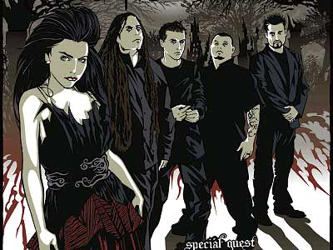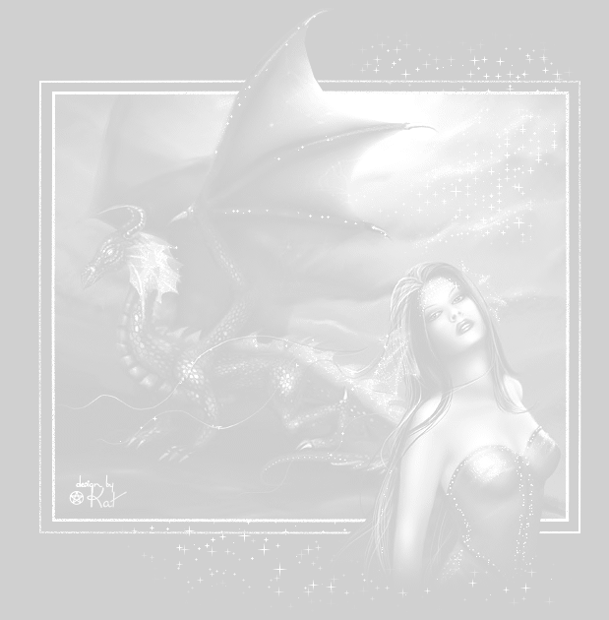

INDICE

- Introducción
- Desarrollo
- Anexo
- Conclusión

CONCLUSIÒN

Este trabajo investigativo fue muy positivo realizarlo ya que para lograrlo tuvimos que utilizar nuestra imaginación y estrategia para poder logra insertarnos en los distintos grupos que hoy día se están imponiendo en la ciudad ya que la mayoría de ellos son tomados de las grandes ciudades y recién esta surgiendo en San Luis la metodología que usamos fue hacernos pasar por estudiantes universitarios de periodismo y el objetivo era realizar una encuesta para saber las diferentes tribus urbanas que se encontraban en el centro de la ciudad y conocer sus costumbres ideas y estilo de vida, etc.
El dialogo fue fluido y normal y muy enriquecedor en la mayoría de los grupos no fue necesario realizar muchas preguntas todo lo contrario ellos contaban su estilo.
Al escuchar intercambiar palabra con ellos fue muy bueno ya que pensábamos que íbamos ser rechazados pero no fue así para ellos éramos unos mas del grupo y eso no facilito el trabajo.
Algo que nos destaco al realizar este trabajo fue el comentario de las unas integrantes de este grupos fue que se sentía discriminada por la sociedad por lo cual tubo que cambiar su estilo para no sentirse mal, pero pasando el tiempo se dio cuenta que no tiene que ser como quiere que sea la gente si no ser lo que uno quiere ser y volvió a su estilo de vida anterior.

